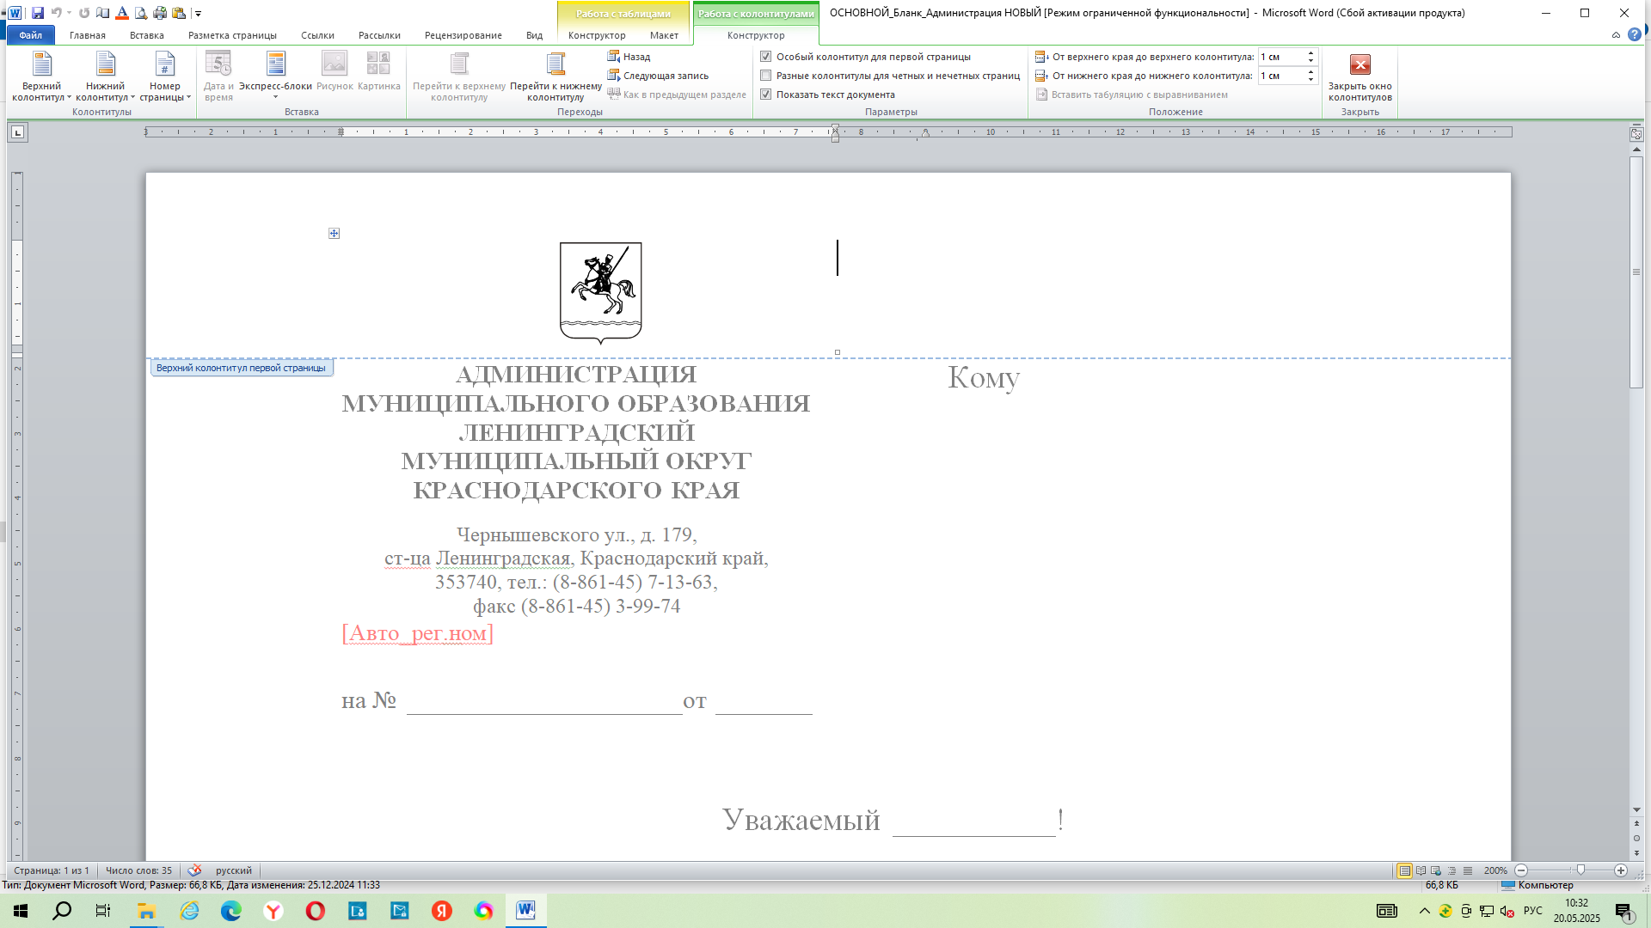

АДМИНИСТРАЦИЯ МУНИЦИПАЛЬНОГО ОБРАЗОВАНИЯ
ЛЕНИНГРАДСКИЙ МУНИЦИПАЛЬНЫЙ ОКРУГ
КРАСНОДАРСКОГО КРАЯ

ПОСТАНОВЛЕНИЕ

от _____________ № __________

станица Ленинградская

О внесении изменений в постановление администрации муниципального образования Ленинградский район от 25 ноября 2024 г. № 1184
«Об утверждении перечня организаций, для которых вводятся квоты
на 2025 год»

В соответствии с Законом Краснодарского края от 8 февраля 2000 г. № 231- КЗ «О квотировании рабочих мест в Краснодарском крае» (с изменениями), п о с т а н о в л я ю:
- Внести в постановление администрации муниципального образования Ленинградский район от 25 ноября 2024 г. № 1184 «Об утверждении перечня организаций, для которых вводятся квоты на 2025 год» изменение, изложив подпункт 3 пункта 4 в следующей редакции:
«3) ежемесячно, не позднее 10 числа каждого месяца, предоставлять сведения в филиал Государственного казенного учреждения Краснодарского края «Центр занятости населения Краснодарского края в Ленинградском муниципальном округе» и администрацию муниципального образования Ленинградский муниципальный округ Краснодарского края информацию о состоянии квотируемых рабочих мест для граждан, особо нуждающихся в социальной защите, из числа граждан, испытывающих трудности в поиске работы, в соответствии со статьей 2 Закона Краснодарского края от 8 февраля 2000 г. № 231-КЗ «О квотировании рабочих мест в Краснодарском крае» с учетом установленной квоты для приема их на работу, включая информацию о локальных актах, содержащих сведения о данных рабочих местах и выполнении квоты».
- Контроль за выполнением настоящего постановления возложить на заместителя главы муниципального образования Мазурову Ю.И.
- Постановление вступает в силу со дня его официального опубликования.

Глава Ленинградского
муниципального округа Ю.Ю. Шулико

